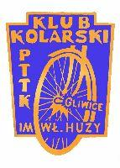




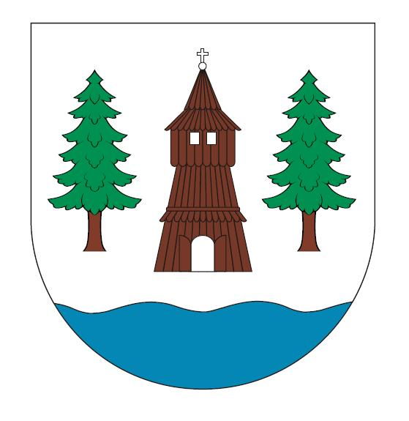

Regulamin Rajdu Rowerowego
„Zdobywamy odznakę Metamorfoz-Wędrowiec Gliwicki”
RUDZINIEC 20 lipca 2014r.

1. Organizator: Turystyczny Klub Kolarski PTTK im. Wł. Huzy w Gliwice , 44-100 Gliwice, Rynek 11, tel. 231 05 76
Kierownik rajdu kol.Jarosław Szerszeń 600-514-293

2. Patronat honorowy: Wójt Gminy Rudziniec Pan mgr Krzysztof Obrzut

3. Termin rajdu: 20-ty lipca 2013r.
Zbiórka uczestników na Rynku w Gliwicach o godzinie 8: 45 . Start o godz. 9:00
Przewidywany czas zakończenia rajdu około 15.00
Udział w imprezie jest bezpłatny.

4. Cel imprezy: Popularyzacja turystyki kolarskiej i krajoznawstwa wśród młodzieży szkolnej i osób dorosłych, propagowanie aktywnych form wypoczynku rodzinnego.

5. Warunki uczestnictwa: Do udziału w rajdzie zapraszamy młodych turystów kolarzy – uczniów szkół podstawowych, gimnazjalnych i średnich wraz z rodzicami lub opiekunami oraz wszystkich rowerzystów .
Udział młodzieży wyłącznie pod opieką osób pełnoletnich.

6. Trasa rajdu: Gliwice Rynek , Brzezinka, Kleszczów, Rudno, Rudziniec, Łącza, Rachowice, Łany Wielkie, Gliwice
Trasa łatwa około 50 km.

7. Turystyka kwalifikowana: W trakcie rajdu uczestnicy zainteresowani tą formą turystyki mogą zdobywać punkty do odznak turystycznych:
a) Kolarskiej Odznaki Turystycznej
b) Odznaki Stowarzyszenia Gliwickie Metamorfozy – Wędrowiec Gliwicki
c) Odznaki Turystycznej Ziemi Gliwickiej
d) Mama,Tata, rower i Ja
e) Kolarska Odznaka Pielgrzymia

8. Ogólne warunki uczestnictwa: Uczestnicy imprezy są zobowiązani do przestrzegania przepisów ruchu drogowego i Karty Turysty, uczestnicy powinni posiadać sprawny technicznie rower , wyposażony zgodnie z wymogami Kodeksu Drogowego. Zachęcamy uczestników do stosowania ochronnych kasków rowerowych.Każdy uczestnik powinien posiadać niezbędne narzędzia i sprzęt do usunięcia awarii w swoim rowerze podczas trwania wycieczki
Organizator nie bierze żadnej odpowiedzialności za wypadki powstałe w czasie trwania rajdu oraz za szkody wynikłe w stosunku do uczestników rajdu i osób trzecich.

Interpretacja niniejszego regulaminu należy do Kierownictwa Rajdu.

Organizatorzy

